Инвентаризация.
Статус документа:
- Новый – новый документ загружен из БД в ТСД.
- В работе – документ взят в работу, без изменений ФК.
- Сборка – в взятом в работу документе изменено значение ФК, в любой из позиций.
- Завершенный - выгрузка документа в БД, без возможности его дальнейшего взятия в работу ТСД.
- На доработку – выгрузка документа в БД, с возможностью взятия его в работу ТСД повторно.

Взять документ в работу.
- Войти в режим инвентаризации.
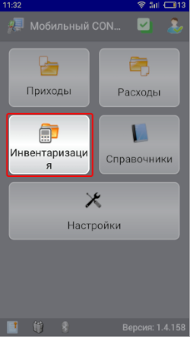
- В документе тапнуть по кнопке «Взять в работу».
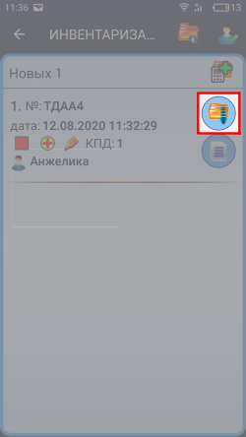

Отказаться от работы с документом:
- Войти в режим инвентаризации.
- В документе со статусом «в работе», «сборка» тапнуть по кнопке
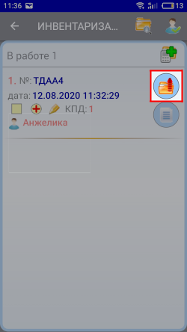

Создание документа.
- Войти в режим инвентаризации.
- Выбрать создание документа.

- В форме «Создать документ …»:
  - выбрать склад;
  - заполнить поля проект документа и комментарий.
  - можно не вносить изменения.
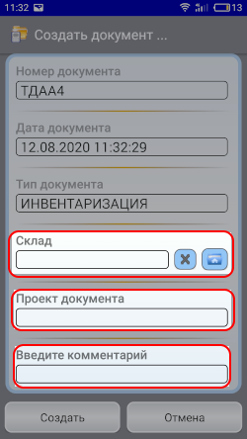
- Выбрать кнопку «Создать».
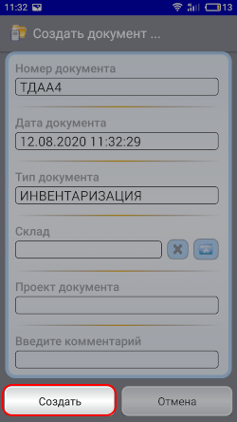
В режиме ИНВЕНТАРИЗАЦИИ будет создан новый документ без номенклатуры, с текущей датой и временем.
Удалить документ
- Войти в режим инвентаризации.
- Выбрать кнопку удалить документ.
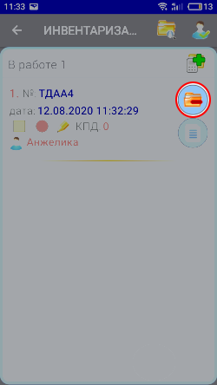

Изменить шапку документа.
*Изменит можно только тот документ, который был создан в ТСД и не отправлен в БД.
- Войти в режим ИНВЕНТАРИЗАЦИИ.
- Тапнуть и задержать на имени пользователя в документе.
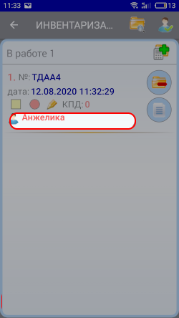
- Внести изменения. Изменения можно внести в поля склад, проект документа и комментарий
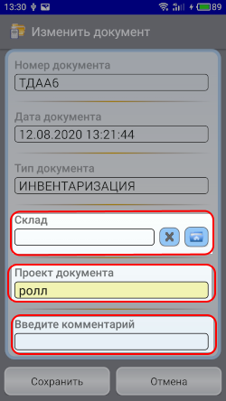
- Выбрать кнопку «Сохранить».
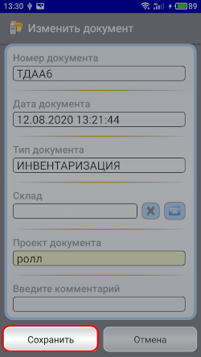

Заполнение документа.
- Войти в режим ИНВЕНТАРИЗАЦИИ.
- Тапнуть по кнопке «открыть документ» (документ должен быть в статуе «в работе» или «сборка»).
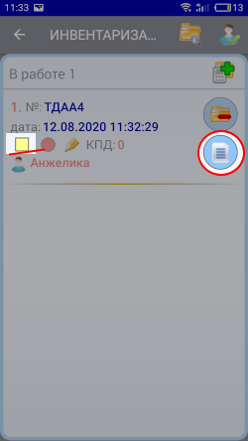
- Изменить если нужно поиск номенклатуры по:
  - Штрихкод
  - Артикул
  - Код
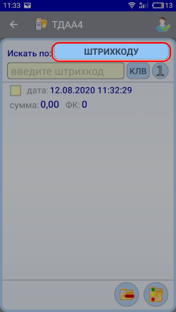
- Отсканируйте или введите вручную код. Цвет последней измененной или добавленной номенклатуры изменится.
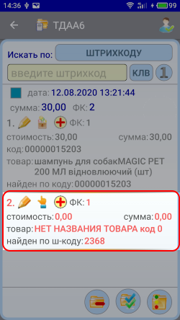
  - Номенклатура есть в справочнике - в список номенклатуры документа добавится новая позиция.
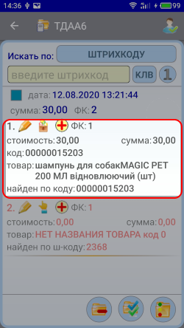
  - Номенклатуры нет в справочнике – в список номенклатуры будет добавлена новая позиция с наименованием «НЕТ НАЗВАНИЯ ТОВАРА» или предложено внести свое наименование (опционально - настройки приложения).
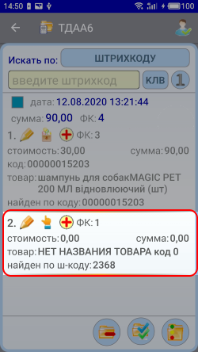

Ввод определенного количества номенклатуры в документе.
Документ должен находится в статусе «в работе» или «сборка»
- Перейдите в режим ввода количества.
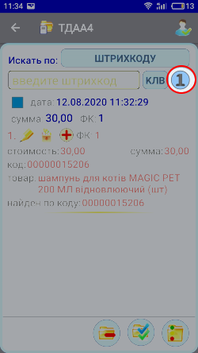
- Отсканируйте штрихкод или введите вручную код номенклатуры.
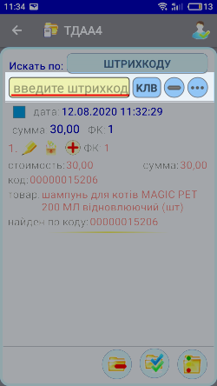
- Введите количество добавляемой номенклатуры.
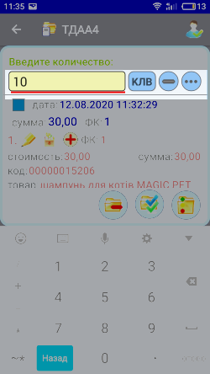
- Тапнуть «Готово».
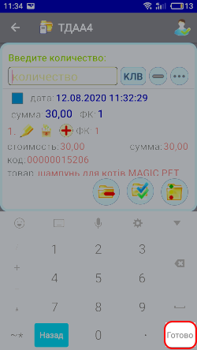
- Значение в ФК (фактическое количество) добавленной номенклатуры изменится.
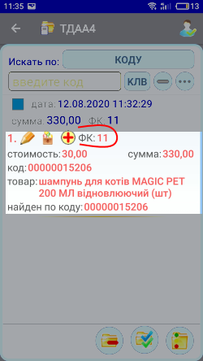
Добавить для номенклатуры в документе:
- Тапнуть и удержать на числе ФК номенклатуры.
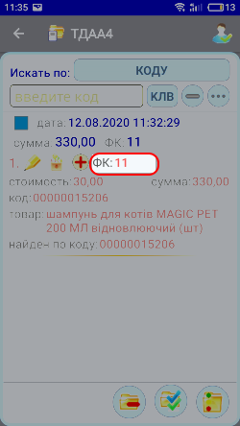
- Ввести количество добавляемой номенклатуры.
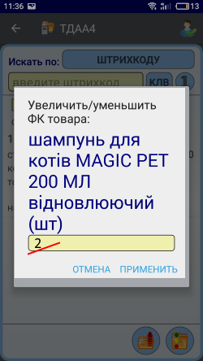
- Выбрать «Применить»
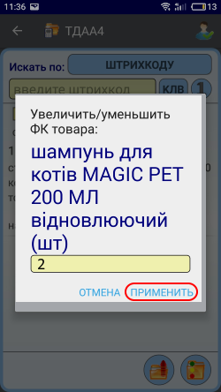
- Значение ФК увеличится на указанное количество.
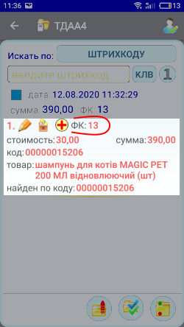

Удалить определенное количество номенклатуры
- Перейдите в режим ввода количества.
- Отсканируйте или введите вручную код номенклатуры.
- Введите количество удаляемой номенклатуры.
- Выберите кнопку «удалить».
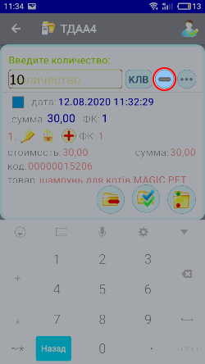
Значение в ФК (фактическое количество) номенклатуры станет меньше на указанное количество, но не меньше 0.
Обнулить ФК номенклатуры.
- Тапнуть и удержать на значке состояния ФК номенклатуры.
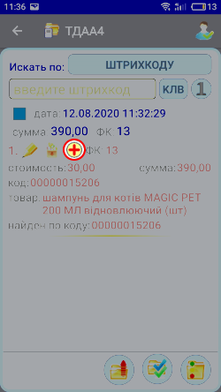
- Подтвердить/Отменить обнуление номенклатуры.
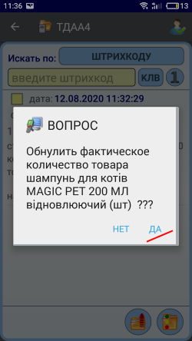
После подтверждения ФК выбранной номенклатуры будет равно 0.

Изменить название номенклатуры.
- Тапнуть и удержать по наименованию товара.
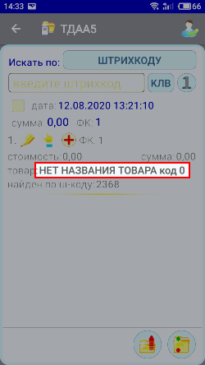
- Ввести название, комментарий.
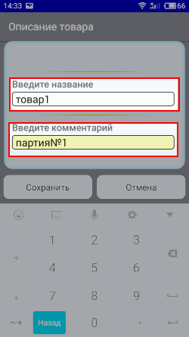
- Выбрать «Сохранить».
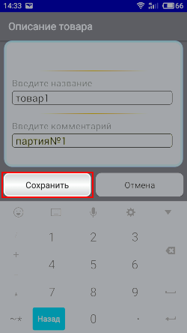

Завершить или отправить на доработку документ.
- В списке документов или в документе со статусом «сборка» тапнуть по кнопке завершения работы с документом.
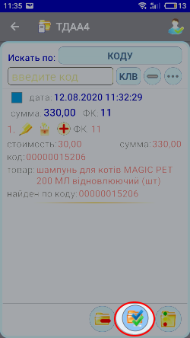
- В форме с вопросом о выборе статуса выбрать статус документа «ЗАВЕРШЕН» или «НА ДОРАБОТКУ».
